1. 根据题目要求设计如图界面，点击判断按钮 ，判断是否为福建人，若是福建人则

窗体输出“是福建人”，否则输出"不是福建人" 。若身份证号码不是18位的，消息框提示

"请重新输入身份证号码！"，并清空text1中内容。（备注：35开头位福建户籍）

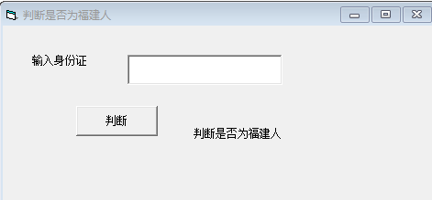

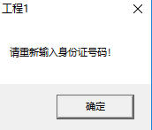

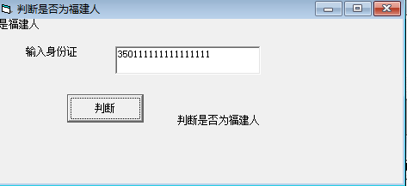

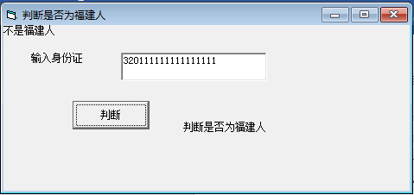

1. 根据题目要求设计窗体界面如图，组合框默认账号有”12345”和”54321” ,默认密码为“34512“，以“\*”显示密码，点击登入按钮 ，form1消失，弹出form2，并显示登入成功

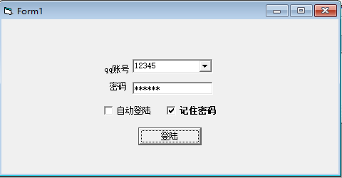

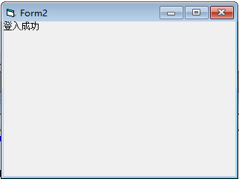

3、编程计算分段函数的值。要求用单击命令按钮判断后，用消息框输出计算结果 ，界面根据如下要求制作。

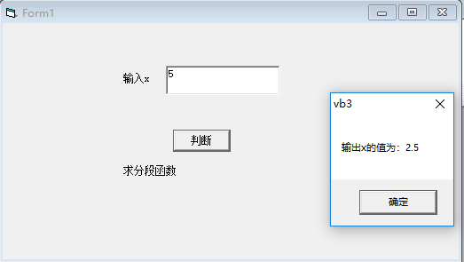

4、 打印10个随机数[ 10,99 ]，判断个位上面为3的个数有几个

